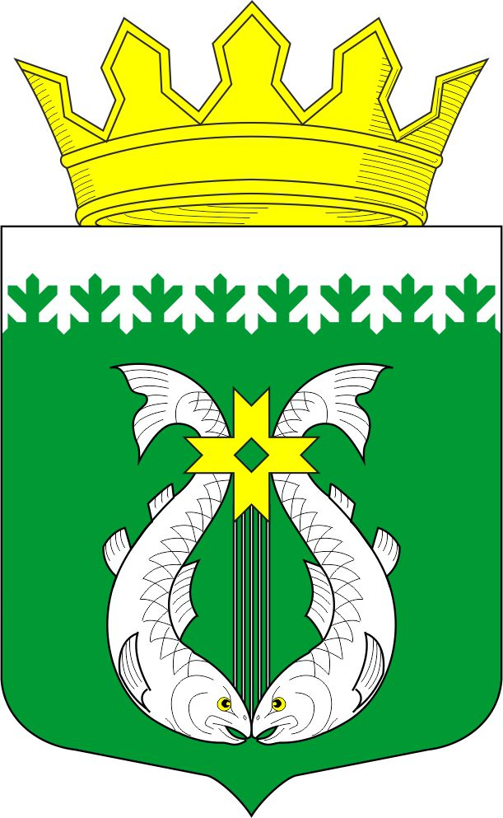

РОССИЙСКАЯ ФЕДЕРАЦИЯ
РЕСПУБЛИКА КАРЕЛИЯ

СОВЕТ ДЕПУТАТОВ МУНИЦИПАЛЬНОГО ОБРАЗОВАНИЯ
«СУОЯРВСКИЙ РАЙОН»

XXVI сессия IV созыв

РЕШЕНИЕ

26 ноября 2020 г. № 244

О признании утратившей силу
Программы социально-экономического развития муниципального образования «Суоярвский район» на 2018-2022 годы

Заслушав информацию о признании утратившей силу Программы социально-экономического развития муниципального образования «Суоярвский район» на 2018-2022 годы Совет депутатов муниципального образования «Суоярвский район» РЕШИЛ:

1. Считать утратившей силу Программу социально-экономического развития муниципального образования «Суоярвский район» на 2018-2022 годы».
2. Опубликовать настоящее решение в газете «Суоярвский вестник».

Председатель Совета депутатов
МО «Суоярвский район»,
Глава муниципального образования
«Суоярвский район» Н.В. Васенина

